Tillsynsbegäran – information om höga naturvärden i avverkningsanmälan A 9328-2022 i Falkenbergs kommun
Denna tillsynsbegäran behandlar höga naturvärden i avverkningsanmälan A 9328-2022 i Falkenbergs kommun som inkom 2022-02-24 och omfattar 1,2 ha.
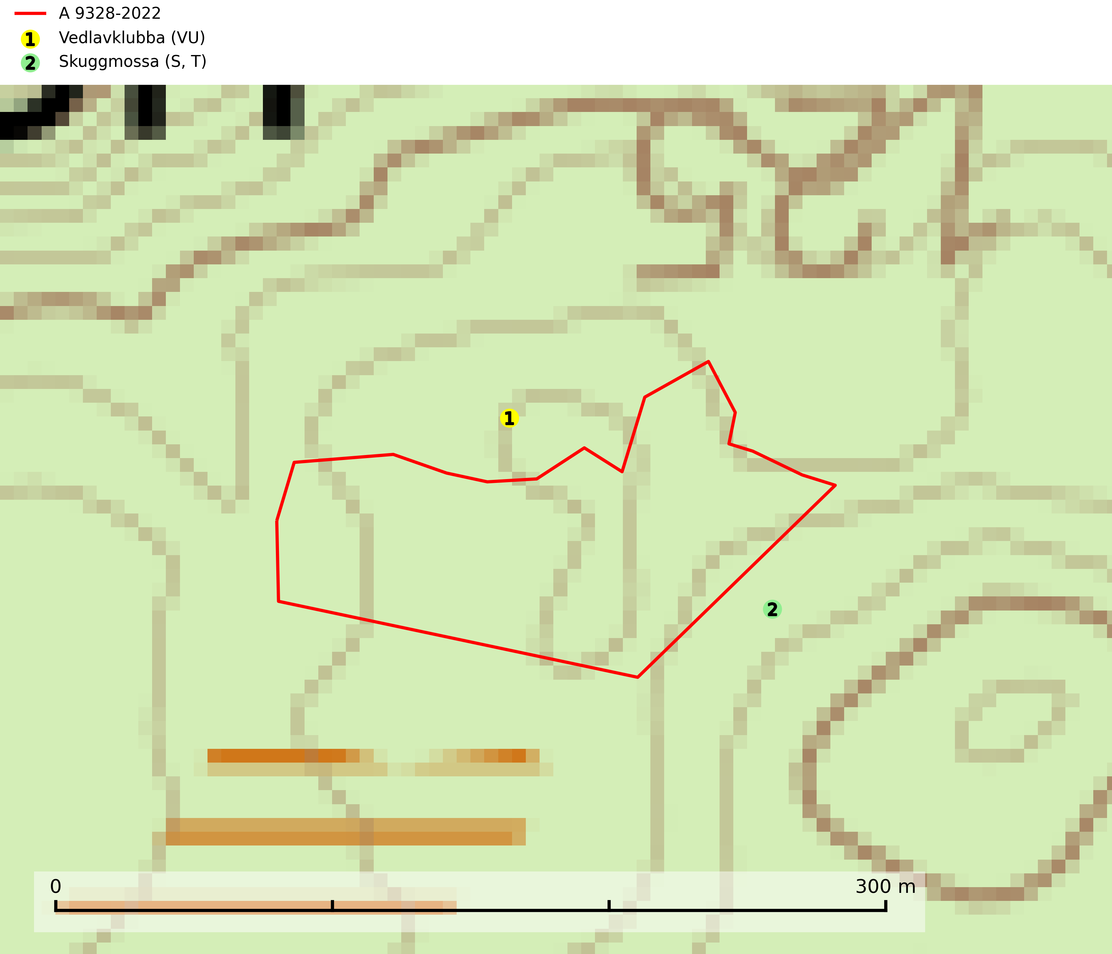
Figur 1. Fyndplatser för naturvårdsarter inom 23 meter från avverkningsanmälan. Markörer utan svart kant är placerade på fyndplatsen. Markörer med svart kant är placerade vid sidan av fyndplatsen har ett svart streck som visar fyndplatsens exakta position. Kartans mittpunktskoordinat är N 6333523, E 362366 i SWEREF 99 TM.
Inom 23 meter från avverkningsanmälan finns fynd av 2 naturvårdsarter, varav 1 är rödlistad, 1 är typisk (T) och 1 är signalart (S): vedlavklubba (VU) och skuggmossa (S, T). Se Figur 1.

Tillsynsbegäran
Vi begär härmed att Skogsstyrelsen fattar beslut enligt miljöbalken som säkerställer att skogens höga naturvärden bevaras samt att EU-lagstiftning efterlevs och att artskyddsbrott förhindras.
Vi önskar även ta del av de ställningstaganden och beslut som myndigheten meddelar till följd av aktuell avverkningsanmälan och föreningens inlaga (se 34 § förvaltningslagen).

Naturvårdsarter och fridlysta arter
Nedan följer beskrivningar av de naturvårdsarter och fridlysta arter som har sina livsmiljöer och växtplatser i den avverkningsanmälda skogen. De påträffade naturvårdsarterna är ett tydligt kvitto på att det rör sig om en skog med höga naturvärden.
Vedlavklubba (VU) är en sällsynt art som växer på lågor av lövträd, helst asp och bok. Den förekommer huvudsakligen i skogsmiljöer med rik tillgång på grov död och ved, oftast i skogar med hög luftfuktighet som inte har kalavverkats. Svampen är sannolikt mycket känslig för all form av avverkning eller dränering som medför att växtplatsen får ett torrare mikroklimat (SLU Artdatabanken, 2024; Nitare & Skogsstyrelsen, 2019).
Skuggmossa förekommer främst i skuggiga och fuktiga granskogar med hög och jämn luftfuktighet och signalerar alltid skog med höga naturvärden. Skuggmossa är typisk art för 9080 Lövsumpskog (Nitare & Skogsstyrelsen, 2019; SLU Artdatabanken, 2025).

